**切花出荷容器の標準化について**

切花出荷容器の標準化について、農林水産省の平成28年度国産花きイノベーション事業を活用し、物流の効率化の検討・検証を行いました。

**◇初めに**

生産地から出荷される切花は、多くの場合、様々な大きさの段ボール出荷容器で流通します。

トラック流通が中心的な物流で、積載は手積みによるため大変時間のかかる作業となっています。同様に、花き市場での荷卸しは手作業による荷下しのため、時間のかかるものとなります。

一台あたりの作業時間が長いため、荷下しまでの待ち時間が長い場合もあり、トラックドライバーには負担の多い商品ではないでしょうか。

また、生産地毎の独自の商品規格であるため流通容器が統一されておらず、流通の川下では規格の異なる商品をパズルのように組み合わせて積む作業を行い、購入者サイドも商品の積載に労力と時間がかかっている状況です。

日本中のドライバーの高齢化が進み、また、これからはドライバーが減少してゆきます。

花き卸売市場においても、物流コストの低減は喫緊の課題です。

これらの課題解決のため、適切で標準となる切花出荷容器サイズを定め、産地及び流通業者の皆様に広くご利用いただくことで、花きサプライチエーンの効率化に寄与していきたいと考えています。

**切花標準容器サイズ（外寸表示です）**

**JIS規格である11型パレットに積みやすいように設計、4サイズ。**

|  |  |  |  |  |
| --- | --- | --- | --- | --- |
| 分類 | 長さ（mm） | 幅（mm） | 高さ（mm） | 備考 |
| A | 1,100 | 360 | 260 | 標準サイズ　T11型パレット3列積み |
| B | 1,100 | 360 | 173 | 標準サイズの高さ3分の2サイズ |
| C | 1,100 | 360 | 130 | 標準サイズの高さ2分の1サイズ |
| D | 1,100 | 275 | 130 | T11型パレット4列積み |

**＊分類Cは、3辺合計が1,590mm、宅急便の最大サイズである1,600mm以下となります。**

**上記のサイズであれば、以下のように複数のサイズの箱が積みあわせされても積み合わせは容易です。**



実物はこのようになります。

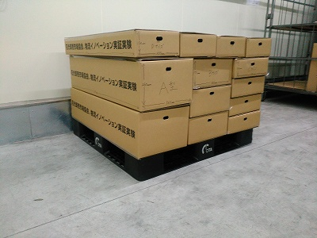

実証試験の様子です。

2016年9月　全農長野様、JA佐久浅間様、市場協会会員市場様にご協力いただきました。

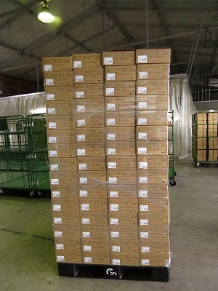　　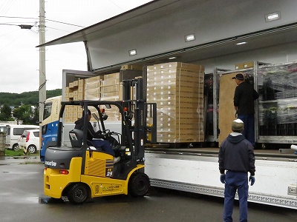

標準容器をパレットに積んだ様子　　　トラックにフォークリフトで積み込む様子。

容器をご覧になりたい方はお近くの市場（札幌花き、仙台生花、大田花き、ＦＡＪ、するが花き、名港フラワー、新花、金沢花市場、なにわ、西日本、花満、福岡県花卉）にお問い合わせください。サンプルを用意しています。

本件についての問い合わせは、一般社団法人日本花き卸売市場協会まで。